**Не забудь про горошек!**

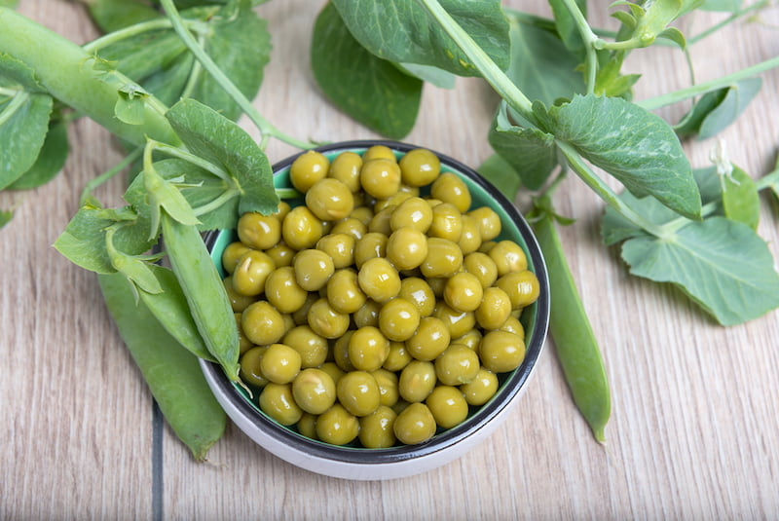

**Как выбрать качественный продукт.**

У зеленого горошка есть важная кулинарная миссия – он обязательный ингредиент салата оливье. И если по поводу других составляющих случаются споры, насчет горошка народное мнение едино – без него вкус любимого праздничного блюда уже не тот. Кстати, похожая история и с более будничным винегретом – он тоже требует присутствия зеленого горошка.

**Откуда есть пошел горошек**

Горох ели на Руси с давних времен, он упоминается еще в «Русской правде» Ярослава Мудрого (документ, который датируется 1016 годом) – в списке продуктов, положенных сборщикам штрафов. Блюда из гороха были основной едой во время поста, что вполне закономерно, так как в них содержится растительный белок, необходимый организму в принципе, а при недостатке животного белка – особенно.

Был распространен и гороховый кисель, который по консистенции больше напоминал студень. Им торговали лоточники на улицах – всем желающим они отрезали кусок блюда и поливали конопляным или льняным маслом. Вкус киселя зависел от качества гороховой муки и масла, по воспоминаниям очевидцев, иногда это блюдо было просто отвратительным. Но, тем не менее, пользовалось успехом у простого люда.

Богатые господа тоже любили горошек, однако предпочитали не сушеные зерна, а молодые гороховые стручки – их консервировали, а также подавали «на сладкое». Такой десерт был популярен при дворе, им даже угощали знатных заморских гостей.

Горошек уважают не только в России, но и в других странах. Так, англичане – большие любители гороха, они добавляют его во многие блюда. Например, в пироги. Популярный гарнир – гороховое пюре с мятой, а также горошек с морковью или со сливками и жаренным беконом. Любовь англичан к гороху так велика, что ежегодно в июле они отмечают не просто День горошка, а целую Неделю (Great British Pea Week).

**Как делают консервированный горошек**

Сначала подготавливают сырье – очищенный горох промывают и заливают горячей водой (но не кипятком, чтобы сохранить полезные свойства продукта). Затем расфасовывают в банки, добавляют воду, соль и сахар – больше ничего в составе консервов быть не должно. Согласно ГОСТу, массовая доля гороха от массы нетто всего продукта должна составлять не менее 60%, в составе недопустимы консерванты, красители и сахарозаменители.

**Как правильно выбрать зеленый горошек**

Первое, на что следует обратить внимание при покупке – дата изготовления. Самый вкусный горошек – тот, который был изготовлен в июне-июле. Это означает, что его сделали из свежего горошка, как раз в сезон молочной спелости. Как известно, в это время горошек сладкий, без горечи. Бывает такое, что консервированный горошек делают из сухого гороха. В этом случае его замачивают, чтобы он снова набух, и уже потом консервируют. В таком варианте у продукта почти не остается полезных свойств, во вкусе появляется горечь.

Второе – это упаковка. Большинство консервов выпускают в жестяных банках. В этом случае нужно осмотреть банку на наличие ржавчины. Если таковая имеется, то лучше продукт не брать – есть вероятность, что внутри банка тоже покрылась ржавчиной, а значит, идет процесс окисления, и продукт, находящийся внутри, употреблять в пищу нельзя. Бывает горошек и в стеклянных банках. В этом случае нужно обратить внимание на крышку. Она не должна быть вздутой: если под крышкой есть пузырь, значит, туда попал воздух. В этом случае опять-таки идет процесс окисления.

**Чем полезен зеленый горошек**

Он богат пищевыми волокнами, необходимыми для активной работы кишечника. Кроме того, клетчатка горошка содержит пектины, которые нормализуют кишечную флору. В составе также много растительного белка, витаминов (А, С, К, B9, B1) и микроэлементов (магний, фосфор, калий, марганец, железо).

Еще в горохе были обнаружены особые вещества – полифенолы. Исследования показали, что они способны снизить риск развития онкологических заболеваний. Всего 2 мг существенно уменьшают риск возникновения рака (в стакане гороха содержится 10 мг).

Калорийность продукта невысока – примерно 60 ккал на 100 г. Однако нужно помнить, что в горошке много не только белка, но и крахмала, а он в процессе пищеварения превращается в глюкозу. Поэтому увлечение горошком может привести к набору веса, есть его нужно понемногу.